***Опис досвіду роботи класного керівника***

***Ревак Лілії Іванівни***

*Класний керівник - це особа, яка за дорученням народу має повсякденний доступ до найдорожчого народного багатства - душі, розуму, почуттів дітей,*

*підлітків і юнаків. Перед ним, з одного боку, моральні цінності, створені,*

*вистраждані протягом століть, з другого - багатство народу, його майбутнє,*

*його надія - молоде покоління. Класний керівник творить найбільше*

*багатство суспільства - Людину...*

*В. О. Сухомлинський*

Кожна дитина – індивід, особистість, що формується впродовж свого життя різними чинниками. Одним із цих чинників є школа. Однолітки, друзі, вчителі – це той світ, де дитина вчиться бути собою, розвивається, шліфує свої життєво необхідні принципи та поняття.  Добре, коли в цей час поряд з дитиною, яка підіймається по власних сходинках успіху, йде творчий, активний, розумний вчитель.

Класний керівник — стрижень виховного процесу. Це нитка, яка зв’язує в одне ціле дитину, вчителя-предметника, батьків, громадськість. Класний керівник — універсальна особистість. Це і вихователь, і психолог, і соціальний педагог, і педагог-організатор.

              Дуже  часто  трапляється, що всі  спогади  про  школу  так  чи  інакше  пов’язані  з  іменем  класного  керівника. Якщо  ця людина  поєднує  в  собі  якості  педагога, вихователя, психотерапевта, то  саме  до  нього  звертаються  учні  зі  своїми  радощами  і  смутками, саме  він  допомагає  розв’язати  конфлікти  з  батьками  і  педагогами, його  посвячують  в  дитячі  таємниці. Отож, ця  діяльність  школі  необхідна, і  людина, що  виконує  ці  функції, потрібна.

             Основне призначення класного керівництва зумовлене сучасним завданням, яке ставить перед собою суспільство, - максимальний розвиток кожної дитини, збереження її неповторності, розкриття її потенційних талантів та   створення умов для нормального духовного,морального, розумового  та  фізичного  вдосконалення.

*«Віддай людині крихітку себе,*

*за це душа наповнюється світлом»*

*Л.Костенко*

Ми живемо у неспокійний час – час великих роздумів, сподівань та змін. Вчитель має складну, але дуже важливу місію – бути класним керівником, вихователем. Незалежно від того, наскільки важкою є ця робота, вона безумовно необхідна для дітей, тому що основна структурна ланка в навчальному закладі – це клас. Саме в ньому зароджується інтерес до навчання, формуються соціальні відносини між учнями.

**Арістотель писав:** "Морально прекрасною називають людину досконалої гідності…Адже про моральну красу говорять з приводу доброти: морально прекрасним називають справедливу, мужню, благородну і взагалі володіючу всіма добротами людину".

**Головною метою морального виховання** на сучасному етапі є цілеспрямований свідомий процес формування гармонійної особистості, що включає гуманність, працелюбність, чесність, правдивість, дисциплінованість, почуття відповідальності, власної гідності, виховання патріотизму, любові до Батьківщини. На цій основі формуються особистісні риси людини, які включають в себе національну самосвідомість, розвинену духовність, моральну, художньо-естетичну, правову, трудову, фізичну, екологічну культуру, розвиток індивідуальних здібностей і таланту.

Коли в 2009 році я почала працювати зі своїми вихованцями, які зараз у 11 класі, зустрілася з великою кількістю питань: який темперамент дітей класу, який рівень розвитку пізнавальних здібностей, на скільки розвинені вольові якості, як стимулювати мотивацію до навчання? На початку своєї роботи  з даним колективом було досить складно знайти своє місце в ньому. Тому в своїй роботі намагаюся дотримуватися етики взаємовідносин, бути добре інформованою про участь моїх вихованців у різних видах діяльності, відносини їх у групах, характер і зміст спілкування, потреби, інтереси, мотиви поведінки.

Головна місія вчителя – нести світло знання й освітлювати дорогу розвитку гармонійної особистості.

Я радію, коли на моїх очах із маленьких каченят зростають красені лебеді: розумні, впевнені, конкурентоспроможні в сучасному світі. Це мої учні…

У виховній роботі зі своїми учнями я керуюся Концепцією громадянського виховання, Концепцією національного виховання, Національною програмою "Діти України”, Законом України "Про повну середню освіту”, нормативними документами, наказами, розпорядженнями Президента України, Міністерства освіти та науки, обласного управління та районного відділу освіти.

Ключовим нормативним документом щодо виховання учнівської молоді є наказ Міністерства освіти і науки , молоді та спорту України від 31.10.2011. №1243, яким затверджено «Основні орієнтири виховання учнів 1-11 класів загальноосвітніх навчальних закладів України».

Метою «Основних орієнтирів виховання» є створення цілісної моделі виховної системи на основі громадянських та загальнолюдських цінностей. Тому свою виховну діяльність будую у відповідності до наступних ключових ліній:

**1. Ціннісне ставлення особистості до себе**  
Виховними досягненнями цього напрямку є:

* усвідомлення власної індивідуальної неповторності;
* виховання самоповаги;
* формування емоційної культури, навичок самоконтролю;
* стремління до ідеалу.

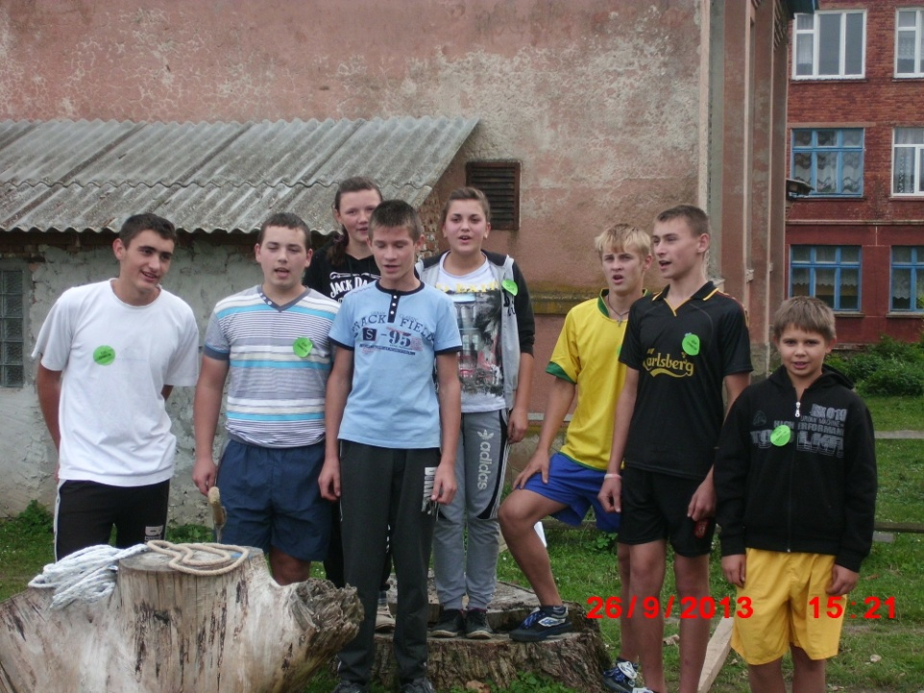 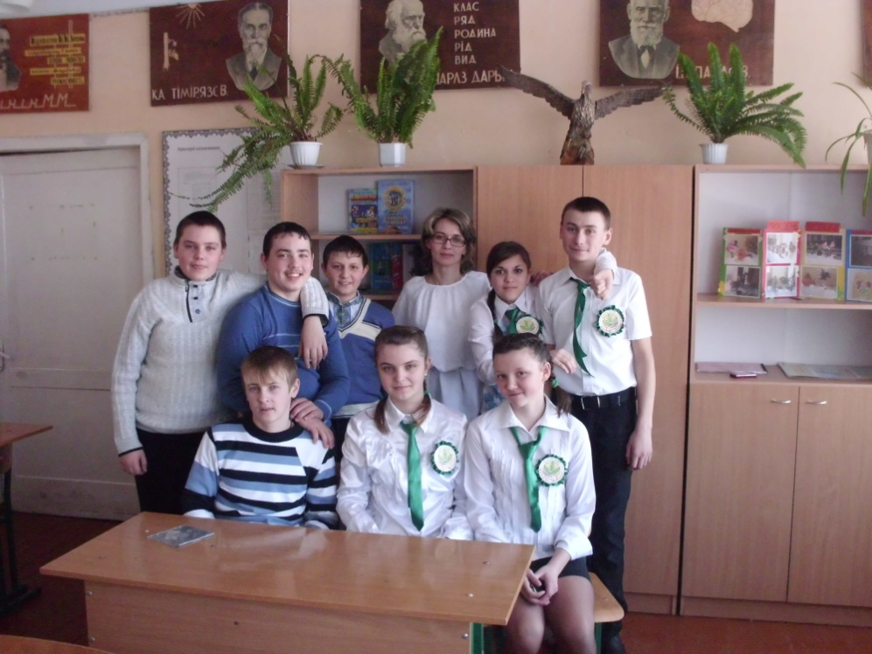

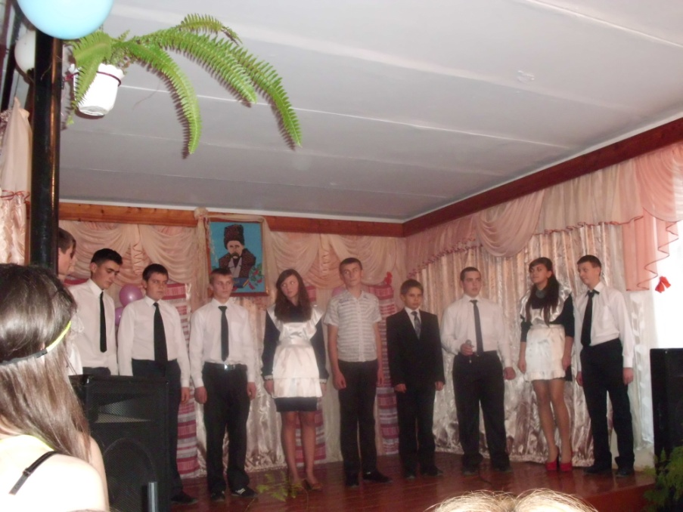 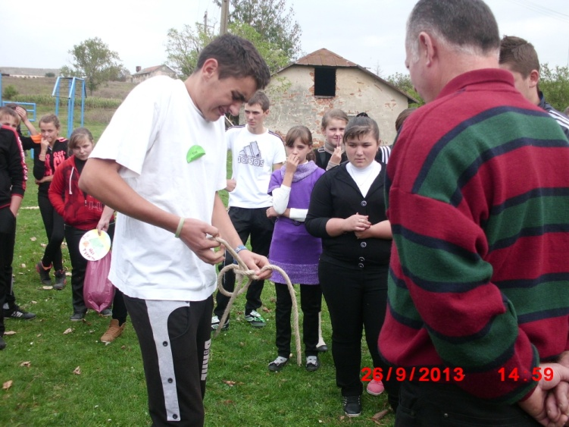

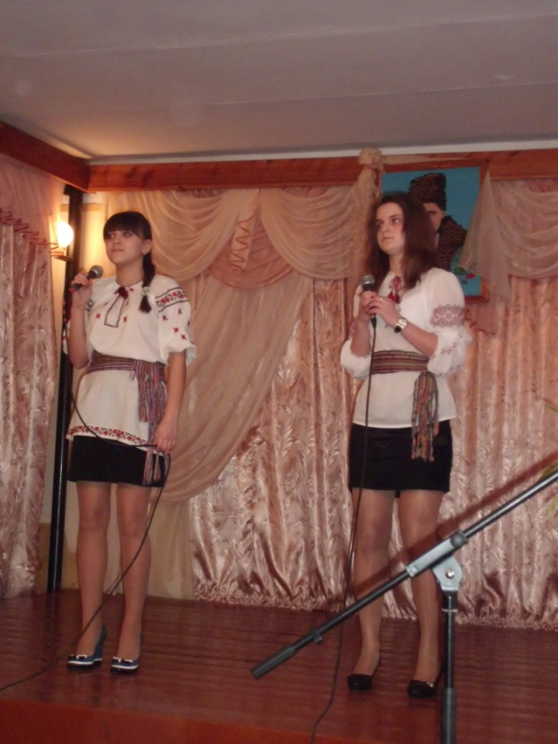 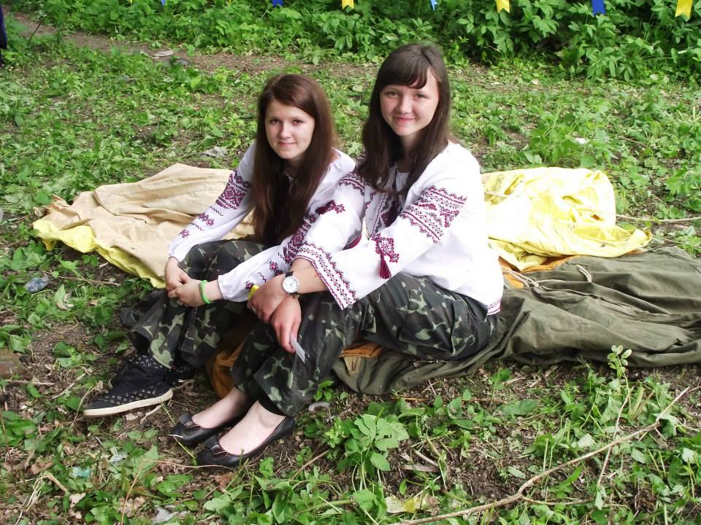

Для досягнення мети я провела ряд заходів з тем: "Дух немічним не буває", "Що таке щастя?", "Світ моїх захоплень", "Мій ідеал", "Світ інформації".  
Я вважаю, що високоморальною та культурною може стати лише людина, яка, в першу чергу, поважає себе, дотримується власної точки зору, особистих переконань та принципів, яка не орієнтується на "загал", а чинить відповідно до своїх життєвих ідеалів.  
**2. Ціннісне ставлення до праці**  
З допомогою класного керівника учні роблять перші кроки на шляху до свого професійного самовизначення.   
Мета напряму:

* позитивне ставлення до праці;
* сформованість таких якостей, як цілеспрямованість, організованість, працьовитість та наполегливість у подоланні труднощів у всіх видах діяльності;
* значущість суспільнокорисної праці;
* уявлення про сучасний ринок праці.

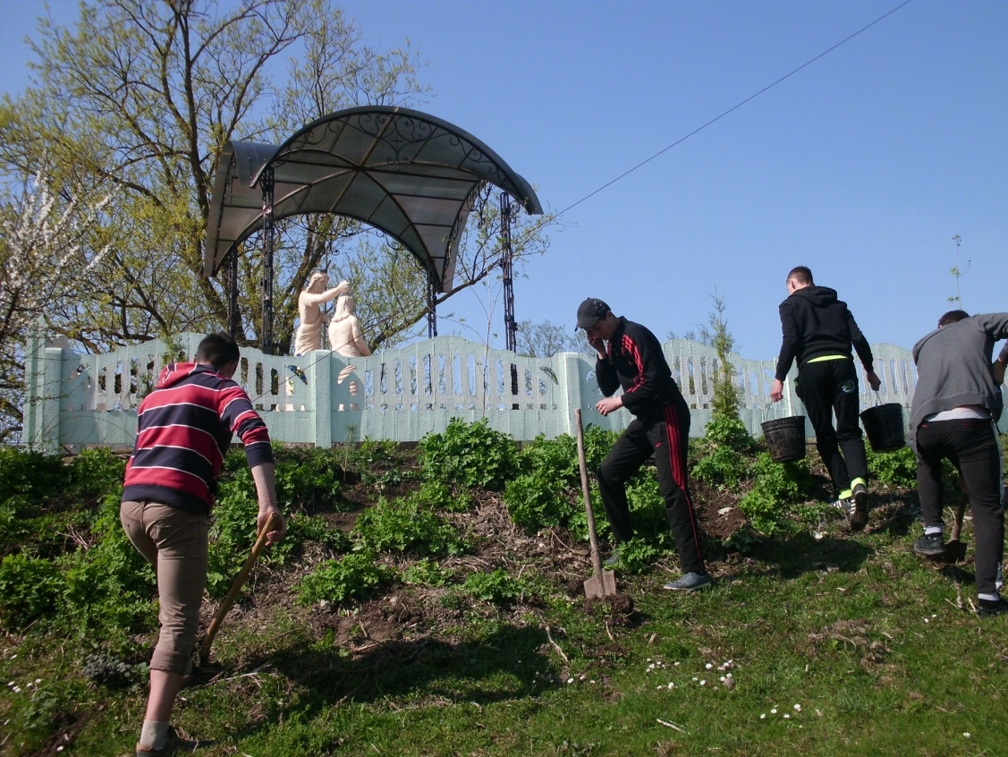 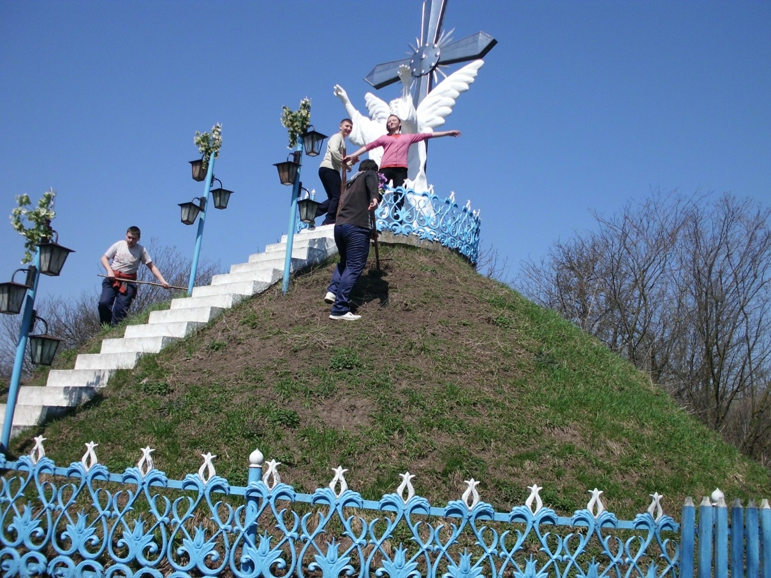

Реалізовуються ці завдання за допомогою чергування у класі та у школі, сприяють цьому операції "Посади калину", трудові десанти, години спілкування : "Працюємо разом, радіємо разом", "Підліткова праця: правознавчий аспект", "Світ професій: праця та покликання".   
Позитивно впливають на майбутню професійну спрямованість спільні з працівниками районного центру зайнятості щорічні семінари- практикуми "Ярмарка професій" та "Презентація професій".  
**3. Ціннісне ставлення до природи**  
Виховними досягненнями цього напрямку є:

* відповідальне ставлення до природних ресурсів і багатств;
* ощадливе використання енергоносіїв;
* формування екологічної культури;
* навички безпечної поведінки на природі;
* потреба в оздоровленні довкілля та участь у природоохоронній діяльності.

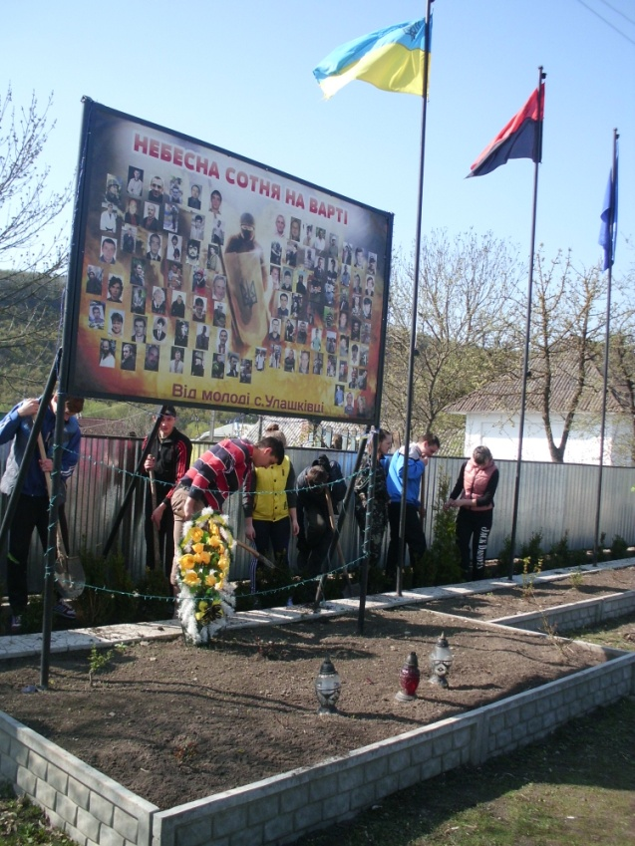 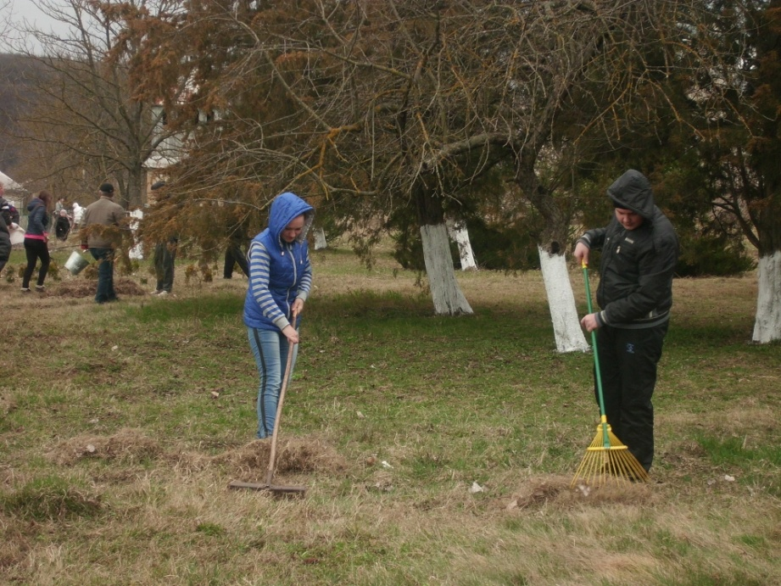

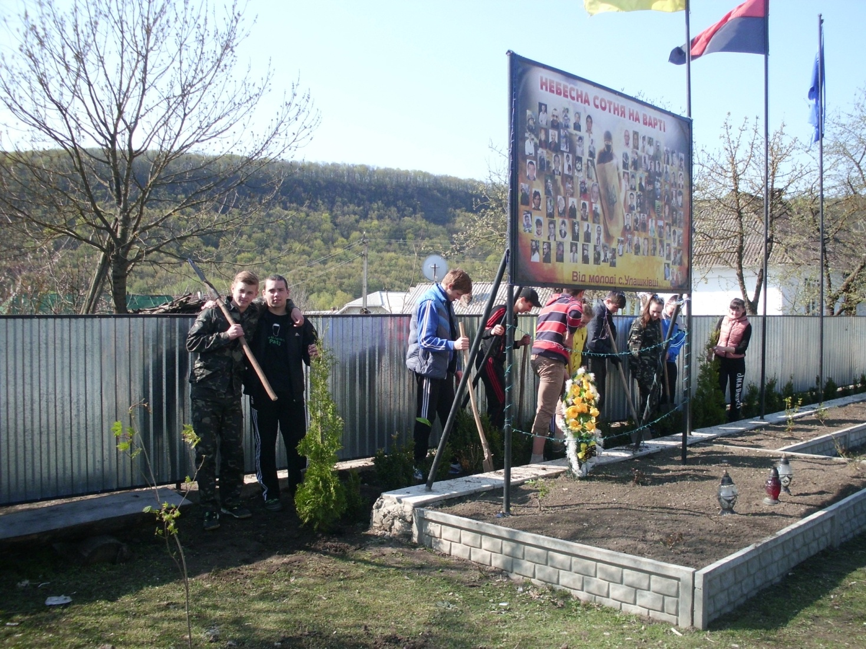 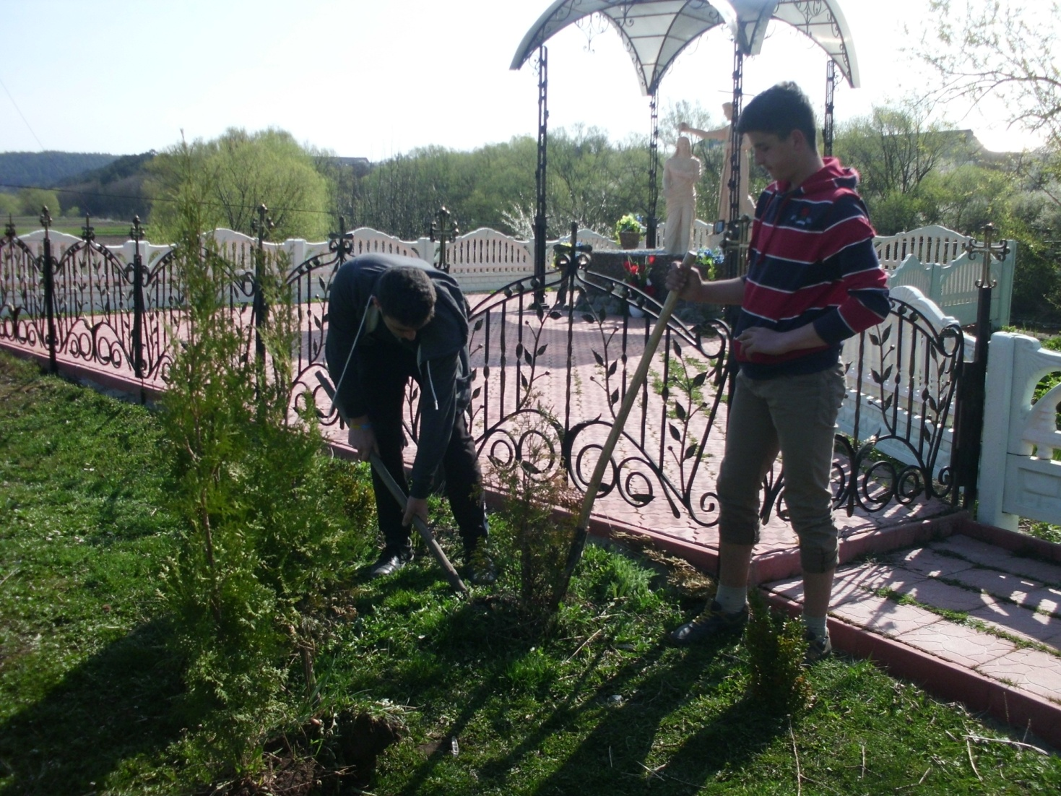

Учні із задоволенням брали участь у акції "Майбутнє лісу в твоїх руках", «Першоцвіти» у туристичних змаганнях . Щорічно беруть участь в роботі екологічних агітбригад. Були проведені також виховні заходи "Чорна рана України", "Збережемо чистоту рідної землі!", "Бережіть ліс - легені планети!". Особливо ефективним був один з етапів проекту "На крилах гідності" - відеоурок "Все про тварин",   
де вихованці дізналися багато корисного та цікавого.

**4. Ціннісне ставлення до культури та мистецтва**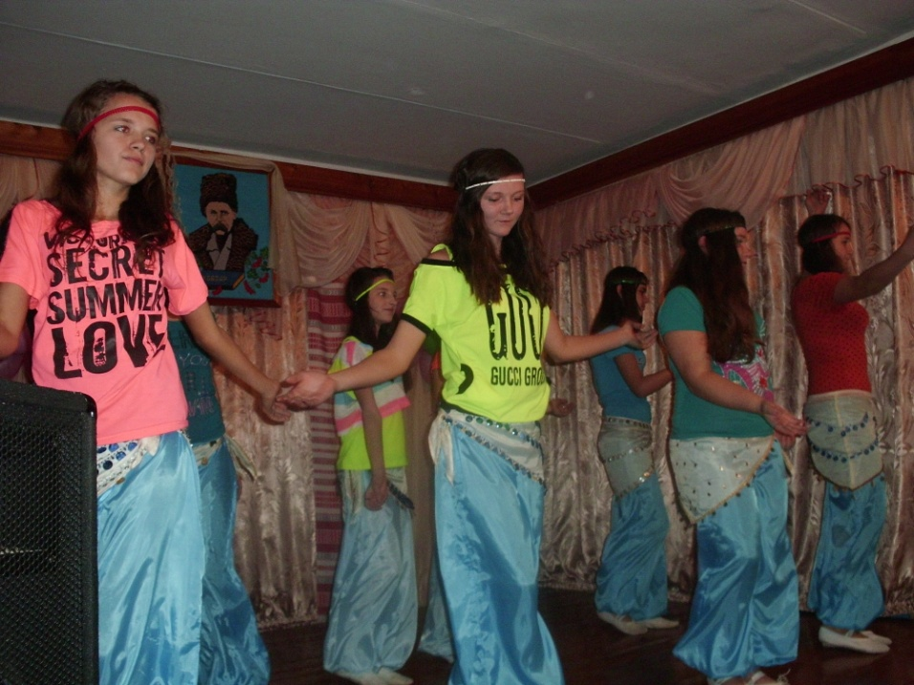 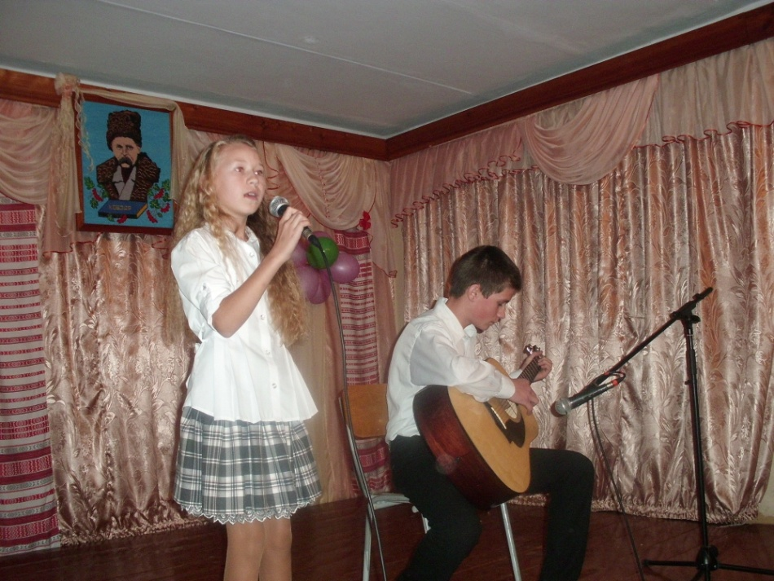

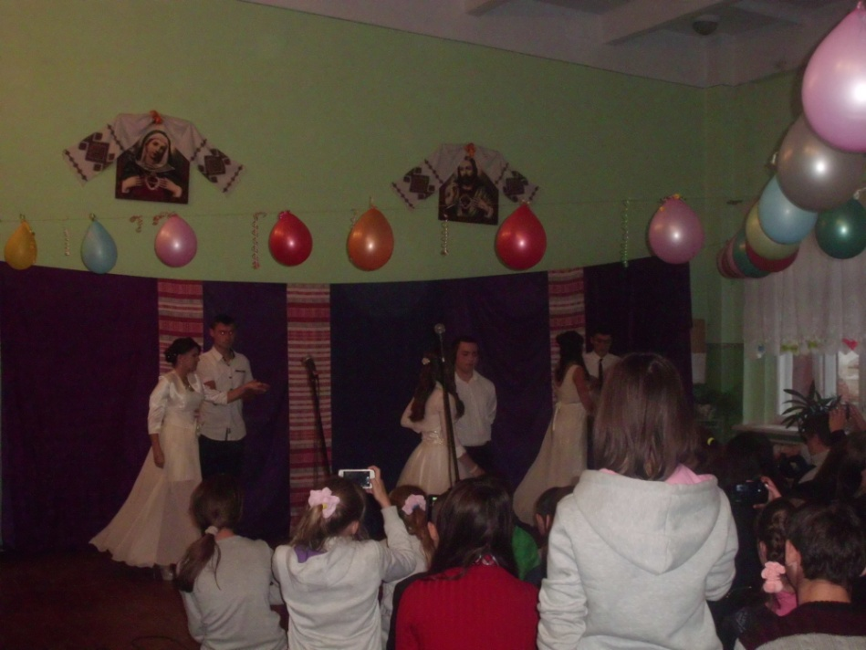 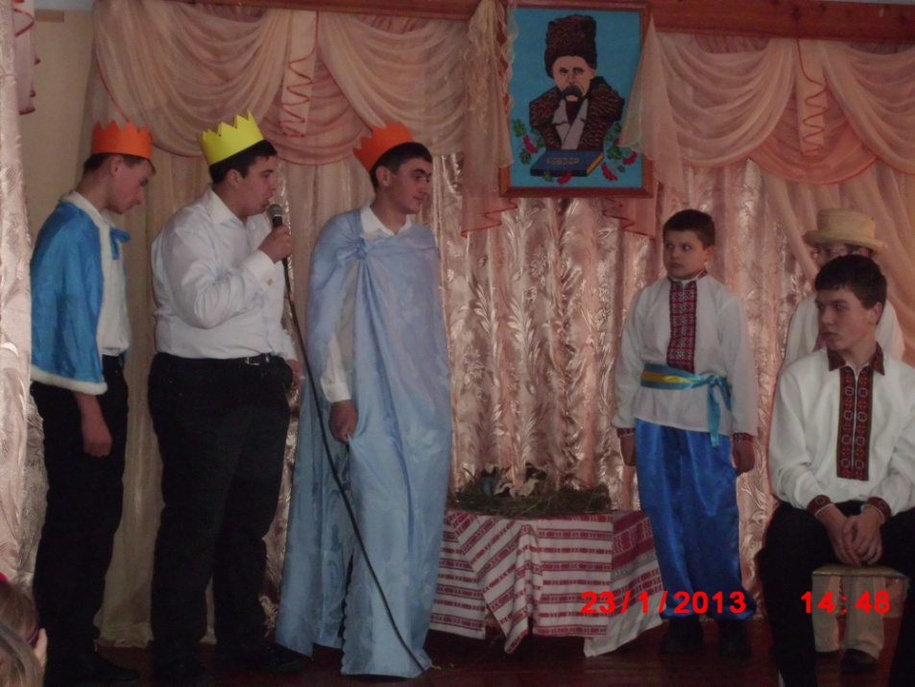

При організації роботи у цьому напрямі я намагаюсь сформувати в учнів потребу у спілкуванні з мистецтвом, як з основою естетичного виховання і художнього сприйняття дійсності.  
При цьому спостерігається розвиток пізнавального інтересу до мистецтва, здатності до творчої діяльності у мистецькій сфері, формування художньо - естетичних смаків, емоцій, почуттів. Така діяльність стимулюється творчими презентаціями учнів "Фотосвіт", "Я і музика", колективною творчою справою «Осінній бал», випуском тематичних стінгазет до шкільних та народних свят, а також конкурсами читців,пісень ,зокрема іноземною мовою.

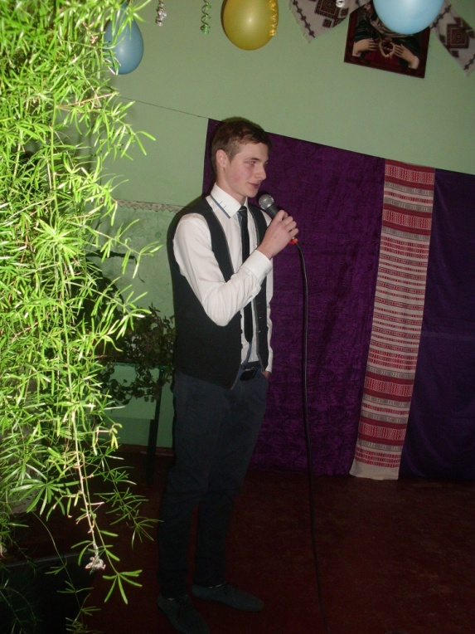 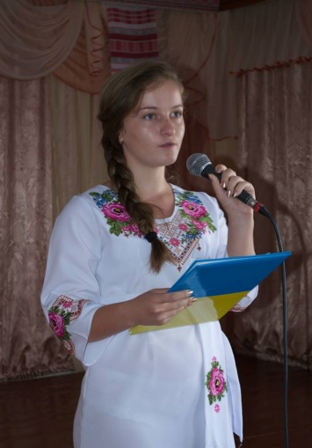 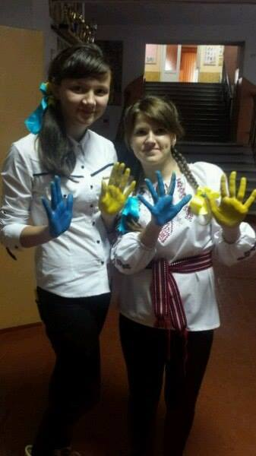

**5. Ціннісне ставлення особистості до суспільства і держави**  
Це ставлення проявляється, на мою думку, у сформованості потреби бути історично освіченим, поінформованим, патріотично налаштованим, гідним громадянином своєї країни. Останні події спонукали дещо переосмислити цілі даного напряму виховної роботи і звести їх до найбільш важливих.   
Їх результатом у 11 класі є:

* розуміння своїх прав, свобод, обов'язків;
* сформованість громадянської та життєвої позиції, участь в учнівському самоврядуванні, житті школи та громади;
* віра у духовні сили народу, його майбутнє;
* усвідомлення себе патріотом і громадянином України;
* потреба у полікультурному спілкуванні на основі взаєморозуміння та поваги;
* розвиток моральних якостей, як невід'ємної складової внутрішнього потенціалу особистості. Години спілкування: "Я - патріот", "Україна - єдина країна", "Пам'ятаймо величні ті роки!",прийом в соколята до Дня Покрови

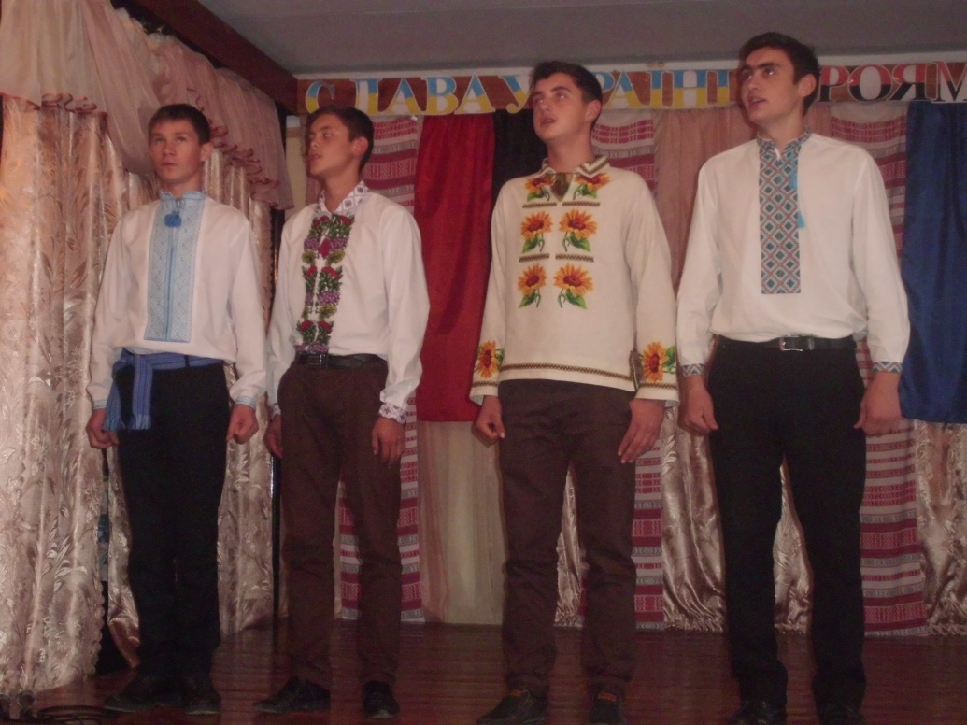 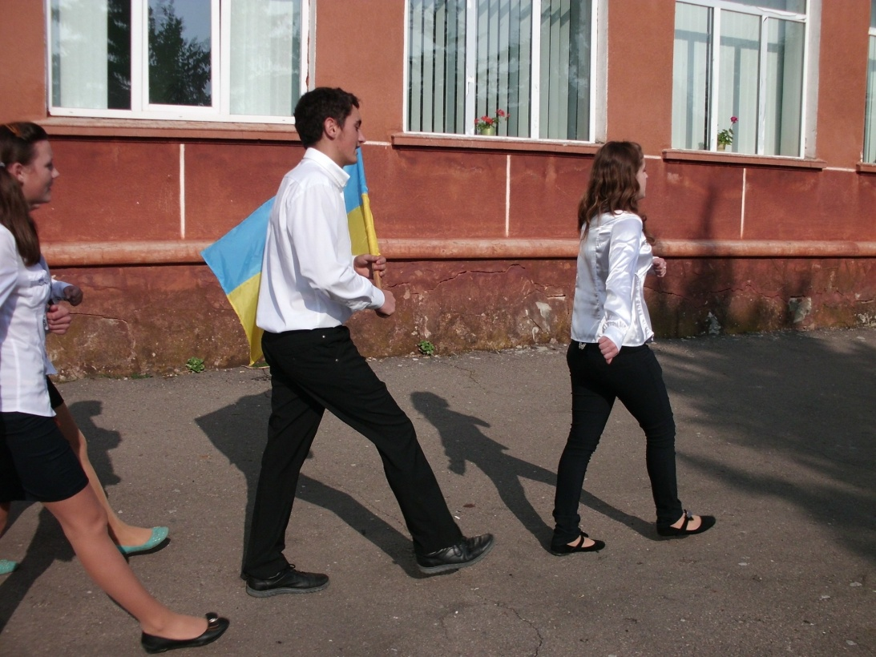

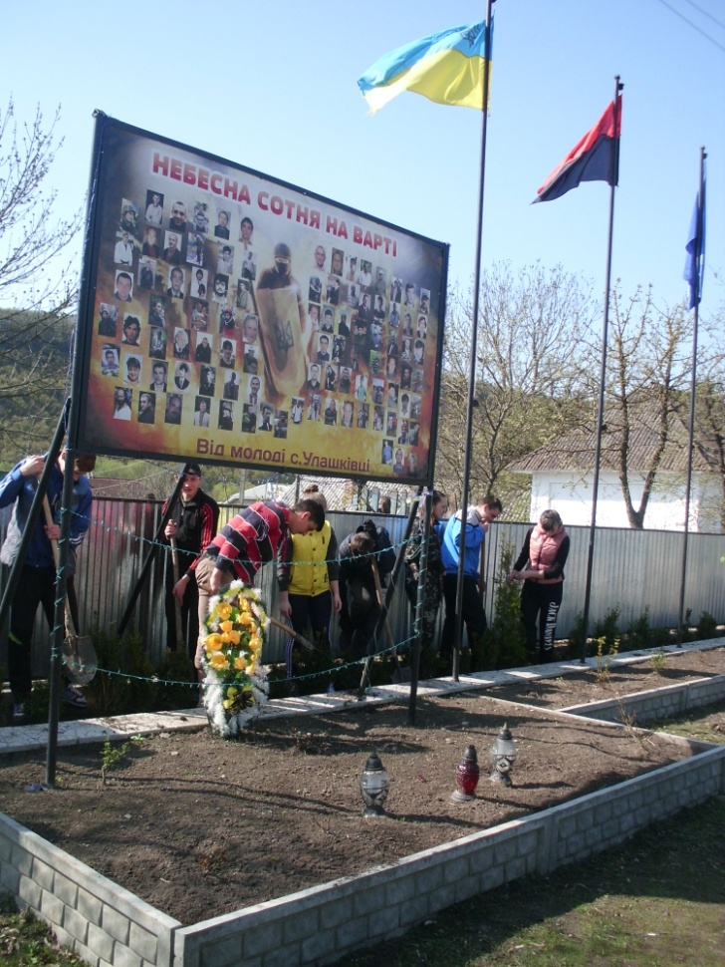 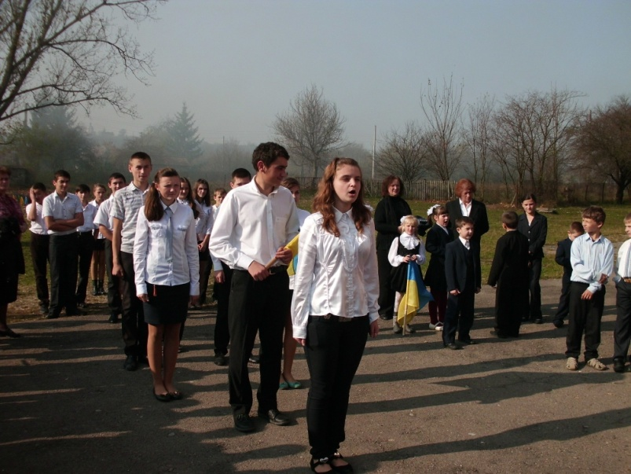

**6. Ціннісне ставлення до сім'ї, родини, людей**

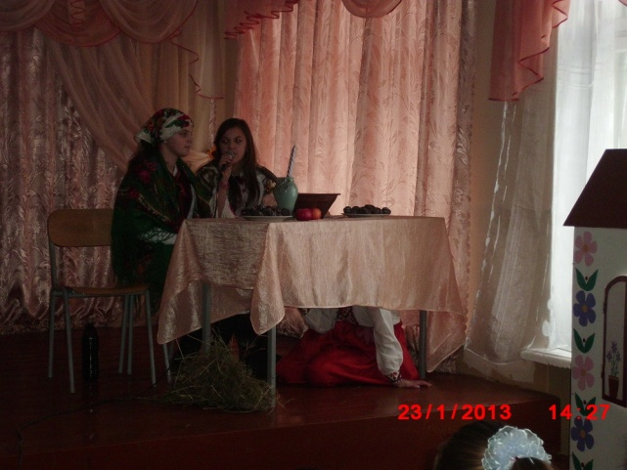

Метою цього напряму виховної роботи є засвоєння сімейних, родинних та суспільних цінностей:

* ціннісне ставлення до оточуючих;
* культура спілкування і мовленнєвий етикет;
* повага до батьків, сім'ї, родини;
* формування навичок співжиття у колективі;

готовність нести відповідальність  за свої вчинки;

* неприйняття агресії та насильства

Працюючи з класним колективом, я ставлю перед собою такі виховні завдання:

1.     Виховувати в учнів любов до свого народу, його мови, звичаїв і традицій.

2.     Сприяти розвитку особистості дитини, формуванню її інтелектуального, морального потенціалу.

3.     Забезпечувати опанування учнями цілісної системи знань про навколишнє середовище, практичних вмінь і навичок, способів творчої діяльності, прийомів і методів самопізнання і розвитку.

4.     Виховувати в учнів цілісне сприйняття себе і навколишньої соціальної та природної дійсності.

5.     Узгоджувати інтереси особистості з інтересами членів класної спільноти, з особливостями колективу класу та умовами його життєдіяльності.

6.     Для зміцнення трудової дисципліни і поведінки учнів постійно акцентувати увагу на необхідності виконання правил для учнів.

7.     Здійснювати правове виховання дітей, ознайомлювати з правовою відповідальністю, окремими статтями Кримінального кодексу України.

8.     Привчати дітей до систематичного читання періодичної преси, перегляду телепередач, з наступним обговоренням цих матеріалів на інформаційно-пізнавальних годинах.

9.     Зміцнювати здоров’я дітей, добиватися сумлінного ставлення до уроків фізичної культури, спортивних секцій, ранкової зарядки.

10. З метою вивчення природи рідного краю організовувати екскурсії і походи.

11. Виховувати повагу до вчителів, старших, батьків.

В процесі моєї роботи створився  певний стиль відносин з дітьми:

* Не забороняти, а направляти;
* Не управляти, а співуправляти;
* Не змушувати, а переконувати;
* Не командувати, а організовувати;
* Не обмежувати, а надавати  свободу вибору.

Свою діяльність по формуванню класного колективу я умовно розбила на декілька стадій, які взаємозв'язані між собою. Стадії формування класного колективу:

1.     Вивчення класу, постановка цілей і завдань виховної роботи.

2.     Організація класного самоврядування, створення класних традицій, встановлення правильних взаємин із загальношкільним колективом.

3.     Встановлення сприятливого психологічного мікроклімату в класі.

        Спираючись на методичну, науково-правову базу я визначила форми та методи виховної роботи, які вважаю для себе доцільними та  пріоритетними.

У цьому мені також  допомагає  досвід  видатних педагогів

Шалва Олександрович Амонашвілі

Мені особливо близька думка Шалви Олександровича про можливості здійснення позитивних змін у людях. У процесі становлення особистості вирішальним фактором, за словами педагога, є самостійна діяльність, яка може забезпечити розвиток здібностей, моральних якостей,  мислення, мови, трудових умінь. Цей погляд на людину і її можливості самовдосконалення є актуальним і сьогодні. Його гуманно - особистісна технологія педагогіки успішно впроваджується в життя у багатьох країнах.  
Антон Семенович Макаренко

На його думку, основна виховна функція

належить  колективу. Саме колектив веде вихованця життям, вчить його працювати, вчитися, жити, направляє на необхідний шлях. Отже, саме за допомогою колективу формується стержень моральності дитини, її поведінки в суспільстві та взаємодія з ним.

Макаренко вважав, що сім'я як колектив, зі своїм укладом, зі своїми традиціями і певним набором цінностей - база для створення правильної, з усіх точок зору, людини.

Василь Олександрович Сухомлинський

     В основу всіх його педагогічних завдань був покладений принцип гуманізму. Педагогу вдалося створити ініціативний колектив однодумців, які в своїй педагогічній діяльності прагнули реалізувати ідеї всебічного виховання дітей. В.О. Сухомлинський на практиці застосував систему оригінальних методів, прийомів та форм навчання і виховання школярів, в основу якої покладено розвиток творчих, інтелектуальних та фізичних здібностей (уроки мислення, організація атмосфери постійної творчості, розумна роль оцінки, діяльність психолого-педагогічного семінару). Найголовнішою умовою результативності різних форм впливу на особистість Сухомлинський вважав пробудження у дитини “почуття подиву і радості відкриття”.

Я використовую сучасні форми роботи класного керівника, які вважаю досить ефективними. Зокрема, це такі колективні форми роботи, як екскурсії визначними історичними місцями краю, поїздки до музеїв, навчальних закладів, колективні творчі справи (волонтерські акції, оформлення стінгазети, трудові десанти). Доцільним вважаю також використання групових форм роботи з класом (диспути, дискусії, тренінги, інтелектуальні та рольові ігри).

Невід'ємним у роботі класного керівника є також індивідуальні бесіди, відверті розмови, зустрічі з батьками, бесіди з вчителями - предметниками. Найчастіше у своїй діяльності я використовую годину спілкування, як найоптимальнішу, на мою думку, за змістом та особливостями проведення форму виховного заходу; дискусію, адже учням  так подобається висловлювати свої, часто оригінальні, думки та погляди; а також проекти, які дають змогу об'єднати спільною метою різні за формою виховні заходи. У нашій школі є телевізійний монітор широкого формату, що допомагає підвищити ефективність роботи на заняттях за допомогою різноманітних відео сюжетів, роликів та мультимедіа.

Для мене мій клас, як і для кожного іншого класного керівника, його клас, - найкращий, найулюбленіший, не дивлячись на те, що завдає багато клопоту та переживань, але разом з тим неповторний та унікальний.

Виховна робота у нашому класі  – цікава та різноманітна, поєднує в собі традиційні форми роботи класного керівника (години спілкування, класні збори, свята, операції, виставки-конкурси, виставки творчих робіт, відверті розмови, інтелектуальні ігри, турніри) та нетрадиційні (тренінги, проекти, фестивалі, калейдоскопи, анкети думок, пошукові ігри, акції, художні галереї та ін.).

Використання різноманітних форм роботи з дітьми на класних годинах сприяють  згуртованості колективу, розвитку позитивного відношення один до одного.

Розвиток дитини, її творчого потенціалу забезпечується через активну діяльність. Залучаючи дітей до участі в різноманітних громадсько-корисних справах, я намагаюся сприяти розвитку в них громадської активності, привчати їх до дотримання шкільного режиму, єдності педагогічних вимог до учнів з боку вчителів та батьків, спрямовую свої зусилля на корисні, потрібні суспільству справи: добре вчитися, готуватися до праці, берегти природу, охороняти її багатства, турбуватися про збереження історичних пам'яток та інших культурних цінностей, зразково поводитися, допомагати людям. Цьому сприяє активна участь класу в таких загальношкільних заходах:

* Акції: «Годівничка», «Посади калину», «Подаруй книгу бібліотеці», «Парад квітів біля школи», «Дзвони пам’яті», «Запали свічку пам’яті», «Першоцвіти»,»Галерея кімнатних рослин»
* Операції: «Від серця до серця»,«Живи книго», «Чисте довкілля»,  «Замість ялинки зимовий букет»

Згуртуванню учнів класу в єдиний дружній колектив сприяє робота з організації учнівського самоврядування. Через діюче самоврядування учні мають можливість розвивати свої організаторські здібності, почуття відповідальності, ініціативи. Цьогоріч учні спробували себе у ролі вчителів під час святкування Дня вчителя у нашій школі.

У становленні та розвитку учнів спираюсь на допомогу батьків. Батьківський комітет працює разом із класним керівником, бере участь в організації класних та позакласних заходів, також співпрацюємо зі шкільним комітетом та адміністрацією школи. Найбільш ефективною є допомога батьківського комітету в оновленні та проведенні поточних ремонтних робіт в класі й у школі взагалі. Робота з батьками проявляється у :

▪         забезпеченні участі батьків у життєдіяльності класу;

▪         педагогічному управлінні діяльності батьківської ради класу;

▪         індивідуальній роботі з батьками;

▪         інформуванні батьків про хід і результати навчання, виховання.

Робота класного керівника  пов’язана з непередбачуваними труднощами, невдачами, навіть розчаруваннями, а іноді – з безсонними ночами, сльозами… Все це так. Але коли бачиш, як на твоїх очах  формується особистість, як збагачується її духовний світ, як вона починає усвідомлювати своє місце в житті, а у вирішенні проблем шукає підтримки в тебе і вдячна за це, коли бачиш, що твої вихованці за своїми негараздами  можуть помічати проблеми інших, бути небайдужими до людей,  всього, що оточує їх, і готовими  в будь-яку хвилину кинутись на допомогу тому, хто її потребує,  забуваєш про прикрощі і безсонні ночі, а душу наповнює почуття глибокого задоволення: мій клас – це колектив.

   Хоча я і не маю багаторічного досвіду роботи як класний керівник, проте іду в ногу з часом. Сподіваюсь, що учням не нудно на виховних заходах, і вони принесуть бажаний результат мені, як вчителю, батькам і суспільству в цілому. Моя робота сьогодні спрямована на особу, яка володіє арсеналом норм гідної моральної поведінки, культурою спілкування, етичними нормами співжиття. Педагогіка співробітництва, яка застосована в моїй навчально-виховній діяльності, є тим сприятливим середовищем, в якому  здатна сформуватися особистість громадянина, що володіє високим рівнем компетенцій, і готова до успішного самовираження в сучасному світі.

        Я сподіваюся, що мої вихованці наблизяться до своїх заповітних мрій, а для мене особисто це теж безцінний досвід і можливість самореалізуватися.   
   Закінчити свій опис досвіду  хочу словами Л.М.Толстого, який стверджував: «Виховання дітей є лише самовдосконаленням  вихователів». «Якщо вчитель має тільки любов до своєї професії,він буде добрим вчителем. Якщо він має тільки любов до учня як батько,мати,він буде кращим ,ніж той учитель ,який прочитав усі книги,але не буде мати любові ні до професії,ні до учнів. Якщо ж учитель об’єдную в у собі любов до своєї справи,і до учнів ,він - досконалий учитель».